**Musikalisch-bunter Sommerausklang**

**am Stiegl-Gut Wildshut**

**• „Full house“ beim Konzertpicknick am Stiegl-Gut Wildshut**

**• Elisabeth Fuchs und die Philharmonie Salzburg begeisterten das Publikum**

**Wildshut, 2. September 2024: Bereits zum neunten Mal hatte man zum Open-Air-Konzert auf der Picknickdecke am Biergut in Wildshut geladen. Mit einem bunten Potpourri aus Klassik und Unterhaltungsmusik bot die Philharmonie Salzburg unter der Leitung von Elisabeth Fuchs wieder ein Konzerterlebnis der Extraklasse.**

Für viele Musikliebhaber:innen in Salzburg und Oberösterreich ist es bereits ein Fixpunkt im Kalender: das Konzertpicknick am Stiegl-Gut Wildshut. Auch diesmal breiteten wieder viele Besucher:innen ihre Picknickdecken im Innenhof des Gutes aus, um bei traumhaftem Sommerwetter und feinen Wildshut-Spezialitäten den musikalischen Darbietungen der Philharmonie Salzburg zu lauschen. Elisabeth Fuchs, künstlerische Leiterin und Dirigentin, hatte wieder ein ganz besonderes Programm für alle Altersgruppen zusammengestellt. Den Auftakt machte das Familienkonzert mit Smetanas Klassiker „Die Moldau“. Danach stand beim Best of Klassik & Romantik ein Potpourri beliebter Werke von Mozart, Schubert, Bruckner und Wagner auf dem Programm. Beim abschließenden Abendkonzert ließen das Orchester und Solist Kiril Stoyanov am Marimbaphon den Sommerabend mit einem bunten Melodien-Mix aus Tango Argentino und Balkan-Jazz schwungvoll ausklingen.

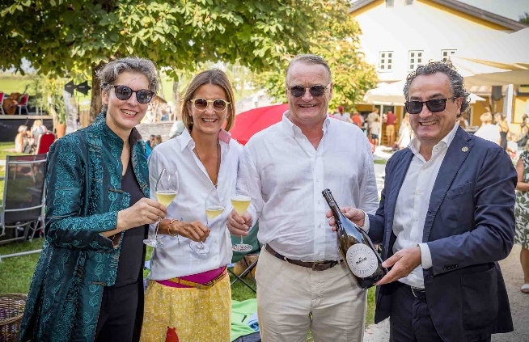

**Pressebild 1:**

Bei sommerlichen Temperaturen wurde mit der erfrischenden „Wildshut Bio Perlage“ angestoßen. Im Bild (v.li.): Dirigentin Lisi Fuchs, die Stiegl-Eigentümerfamilie Alessandra und Heinrich Dieter Kiener und Herbert Stranzinger (Leiter Stiegl-Gut Wildshut).

**Bildnachweis:** wildbild.at / Abdruck honorarfrei!

**Ein Bild, das Kleidung, draußen, Person, Mann enthält.
Pressebild 2:**

Beim traditionellen Konzertpicknick am Stiegl-Gut Wildshut sorgten die Musiker der Philharmonie Salzburg unter der Leitung von Lisi Fuchs wieder für ein ganz besonderes Konzerterlebnis unter freiem Himmel.

**Bildnachweis:** wildbild.at / Abdruck honorarfrei!

Ein Bild, das Text enthält.
**Stiegl-Gut Wildshut  
Österreichs 1. Biergut**

Wildshut 8, 5120 St. Pantaleon  
+43(0)6277 64141, www.wildshut.at

**Rückfragen richten Sie bitte an:**

Pressestelle-Stiegl, Mag. Angelika Spechtler

Picker PR – talk about taste, Tel. 0662-841187-0,

E-Mail [office@picker-pr.at](mailto:office@picker-pr.at), www.picker-pr.at